TLP: 085238145557
姓名/編號 （Nama）: ST 523 EKA NUR APRIANI |  |  |  | 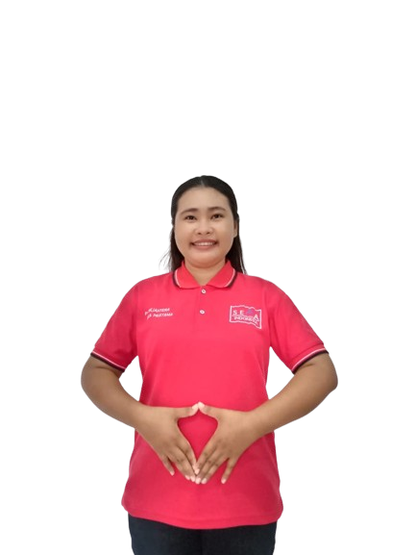
出生日期（Tgl. Lahir）: BIMA , 06 -04-1994
地址（Alamat） : DUSUN TOLOWATA RT.006/RW.002 DESA TALPITI KEC.AMBALAWI KAB.BIMA
報到日期（Tanggal Daftar） 28-11-23
年齡（Umur） ： 29 TAHUN |  | 宗教（Agama）：( V ) MUSLIM穆斯林
身高（Tinggi) : 155 CM |  | 體重（ 55 ) KG
婚姻（Status）:
( ) 未婚（Belum kawin）  ( ) 離婚 (Cerai Hidup） |  | ( V ) 已婚（Sudah kawin）  ( ) 鰥寡（Janda）
語言（Bahasa）
( ) 英語（Inggris）  ( ) 國語（Mandarin）  ( V ) 印尼語 (Indonesia) |  | ( ) 台語 （Hokkian）  ( ) 客家話（Hakka）  ( ) 其它 (Lainnya). 阿拉伯語
教育程度（Tingkat pendidikan tertinggi）
( ) 國小SD | ( V ) 國中SMP |  | ( ) 高中SMA |  | ( ) 其他
台灣的前雇主電話及姓名:Nama & No.telpon Ex.majikan: di Taiwan -
會不會煮中國菜 (Bisa masak Chinese Food) : ( ) 會Bisa ( V ) 點Sedikit ( ) 不會Tidak bisa
經驗（Pengalaman）： KOTA BIMA 經驗: 比马城
自….年至…..年  Dari Hingga | 工作地點  （COUNTRY） | 工作內容  （JOB DESCRIPTION）
2020 HINGGA 2022 | 比马城KOTA B IMA | 女佣 HOUSEMAIDS

個人  證件 | 護照(Paspor )AU481625 |  | 體檢( M.D.C )PRA |  | 良民證( SKKB)
個人  證件 | 申請日( tgl PP )  02-11-2023 | 完成日(Selesai)  02-11-23 | 體檢日(tgl MDC)  OK | 報告日(hasil)  OK | 地區(Daerah)  JKRT | 總局(Mabes)
評分表（以ABCDE分級）( Daftar Nilai )
項 目  Daftar | 華 語  Bahasa | 體 能  Kesehatan | 態 度  Sikap | 動 作  Gerakan | 品 行  Kwalitas | 膚 色  Kulit | 家 事  Tataboga | 育 嬰  Rawat bayi | 監 護  caretaker
評 分  Nilai | B | B | B | B | B | B | B | B | B
工作经验 ：她在比马市有两年的工作经验，做过家庭助理、清洁和做饭。在与其他人一起工作之前，他也有照顾自己85岁祖母的工作经历，她患有痛风，所以她必须走路。并提供食物和药品，继续帮助准备他的需要。
Dia ada pengalaman kerja di kota bima selama 2 tahun , sebagai asisten rumah tangga, bersih bersih dan masak. sebelum kerja ikut orang dia juga ada pengalaman kerja jaga nenek sendiri usia 85 tahun ada penyakit asam urat , jalan harus di papah. dan menyediakan makananya juga obatnya , terus membantu menyiapkan keperluannya.
家屬資料（Data Keluarga
父親姓名（Nama Bapak） : IRWAN | 年齡（Umur）: 52 | 工作（Pekerjaan）: PETANI
母親姓名（Nama Ibu） : HADIJAH | 年齡（Umur）：53 | 工作（Pekerjaan）: IBU RUMAH TANGGA
丈夫姓名（Nama suami）: IBRAHIM | 年齡（Umur）： 28 | 工作（Pekerjaan）: SUPIR
姐妹人數 (Jumlah saudara perempuan)：2 | 兄弟人數 ( Jumlah saudara lelaki ) 2 | 在家排行( Anda anak keberapa ): 1
小孩人數（Jumlah anak）: 2 | 長子年齡(Usia anak sululung). 8TAHUN | 幼子年齡 （Usia anak bungsu）.3TAHUN

當你離家後，誰將照顧你的孩子？Siapa yang menjaga anak anda waktu anda bekerja di sini? 母亲IBU

如果你在台期間很想念家庭，如何克服？（Apa yang anda lakukan jika dalam waktu setahun anda bekerja di Taiwan anda rindu keluarga? SEND LETTER OR CALL BY PHONE
你在台是否有親戚朋友？（Apakah anda memiliki teman atau saudara di Taiwan?） TIDAK
在台親屬朋友地址（Alamat teman atau keluarga di Taiwan） TIDAK

請誠實回答下列問題（Jawablah dengan jujur pertanyaan di bawah ini.） | - 願意  YA |  | - 不願意 TIDAK
a. 你是否能配合沒有假日的工作？（Apakah anda mampu bekerja tanpa hari libur?） |  | YA |  | TIDAK
b. 你可以吃豬肉嗎？（Apakah anda boleh makan daging babi? ） |  |  | V | TIDAK
c. 你可以切和拿豬肉嗎？（Apakah anda boleh memotong dan mengambil daging babi?） |  | YA |  | TIDAK
d. 照顧出生至一歲大嬰兒（Menjaga bayi yang baru lahir hingga usia 1 tahun） | V | YA |  | TIDAK
e. 照顧一歲至五歲的小孩（Menjaga anak 1 tahun hingga 5 tahun） | V | YA |  | TIDAK
f. 照顧五歲以上的小孩（Menjaga anak usia 5 tahun） | V | YA |  | TIDAK
g. 夜間照顧嬰兒（Menjaga bayi di malam hari） | V | YA |  | TIDAK
h. 照顧老人（Menjaga orang tua） |  | YA |  | TIDAK
i. 照顧殘弱／老病臥床者（Menjaga orang cacat atau orang sakit） |  | YA |  | TIDAK
j. 園地工作（Membersihkan halaman） |  | YA |  | TIDAK
k. 烹飪工作（Memasak） |  | YA |  | TIDAK
l. 洗車（Mencuci mobi） |  | YA |  | TIDAK
m.使用吸塵機（Memakai mesin penyedot debu） |  | YA |  | TIDAK
n. 使用洗衣機（Memakai mesin cuci） |  | YA |  | TIDAK
o. 燙衣服（Menyeterika baju） |  | YA |  | TIDAK
p. 用手洗衣服（Mencuci baju dengan tangan） |  | YA |  | TIDAK
q. 縫補衣服（Menjahit dan membetulkan baju） |  | YA |  | TIDAK
r. 照顧貓和狗等寵物（Memelihara binatang (anjing, kucing) | V | YA |  | TIDAK
s. 收拾被辱床單（Membereskan tempat tidur） |  | YA |  | TIDAK
t. 洗淨窗戶、牆壁及地板（Membersihkan jendela, dinding, lantai） |  | YA |  | TIDAK
u. 幫老人、阿公 洗澡 ( Membantu orang tua laki – laki mandi ) |  | YA |  | TIDAK
NAMA AHLI WARIS : IBRAHIM ( HUSBAND )
NO PASPORT : AU481625
ID:92254
ID使用机构：奇美国际有限公司
ID MENGUNAKAN AGENCY : CHIMEI INTERNATIONAL CO,,LTD

